TUP: Arquitectura y Sistemas Operativos

Alumno: Hotchkyss, Gersom Tomás

Actividad Práctica 2A: Procesos
Considerando que un proceso es un programa en ejecución, que reside en memoria y consume recursos, podemos analizarlos de diferentes maneras: identificarlos, controlarlos, terminarlos.

Utilizar las consolas: powershell, cmd y Linux

CMD:

1. Listar los procesos del sistema y describir la información suministrada.

Información que suministra: Nombre de imagen, identificador de proceso, uso de memoria, sesión.
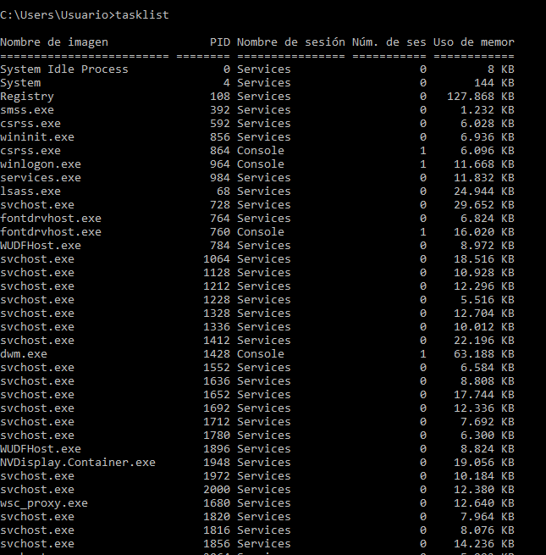

2. Generar un archivo de texto con los procesos del sistema.
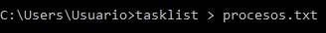

3. Iniciar una instancia de alguna aplicación, por ejemplo Word o cualquier editor de nota. Identificar los datos del proceso que se inicia con esta acción.

Datos mostrados:
- Name (Nombre del proceso): notepad
- Id o PID: Número de identificador de proceso
- CPU: Uso del procesador
- Memory: Uso de Memoria RAM

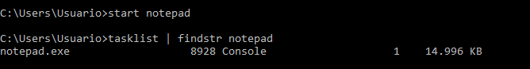

4. Mostar solo el proceso del punto 2.

5. Cerrar la aplicación, “matando” el proceso de la misma.

6. Consulto los log del sistema operativo y analice si se registraron estas acciones
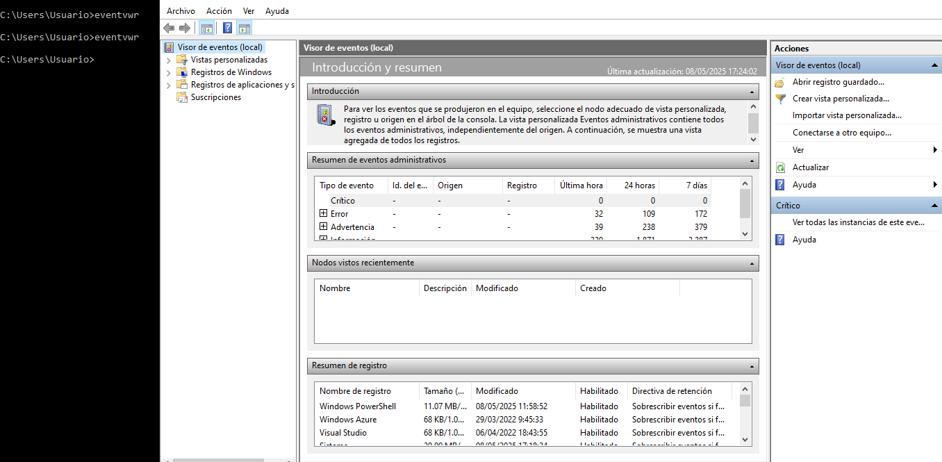

Varios
7. Cuál es el comando para reiniciar el sistema (PC o servidor)?

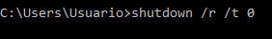

8. Cuál es el comando para apagar el sistema (PC o servidor)?.

9. Qué es un archivo de log. Cuál es el formato más común?.

Un archivo log es un archivo de texto donde el sistema o una aplicación registra eventos importantes, errores, accesos, etc.

Formato más común: 2025-05-08 10:32:45 ERROR: Servicio X ha fallado

10. Consultar la fecha y hora del sistema. Por qué es importante tener la fecha y hora del sistema de manera correcta?.

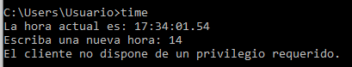
Es importante tener la fecha y hora del sistema de manera correcta para poder sincronizar archivos y tareas, auditorías y logs y evitar errores en certificados, servidores y redes.

POWERSHELL:

- Información que suministra: Nombre del proceso, id (PID), uso de CPU, memoria, tiempo de inicio.
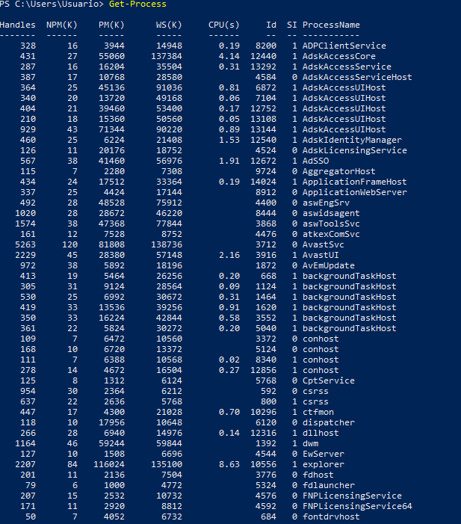

Datos mostrados:
  - Name (Nombre del proceso): notepad
  - Id o PID: Número de identificador de proceso
  - CPU: Uso del procesador
  - Memory: Uso de Memoria RAM

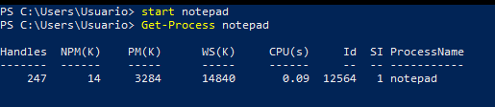

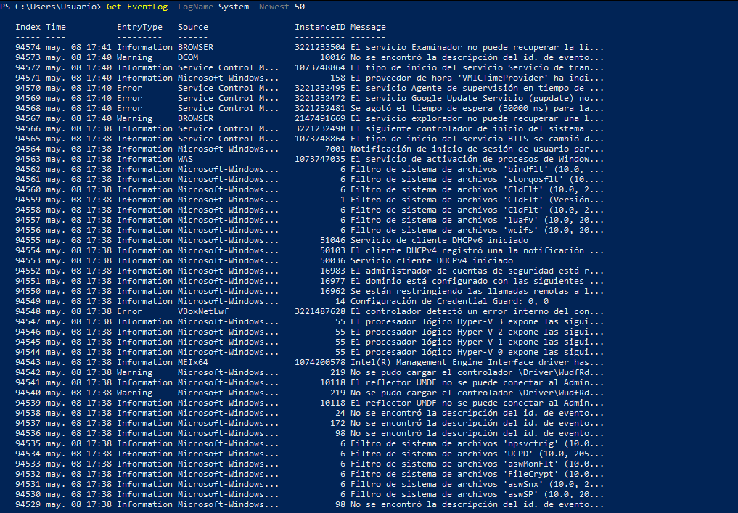

- Un archivo log es un archivo de texto donde el sistema o una aplicación registra eventos importantes, errores, accesos, etc.

Formato más común: 2025-05-08 10:32:45 ERROR: Servicio X ha fallado

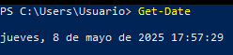

Es importante tener la fecha y hora del sistema de manera correcta para poder sincronizar archivos y tareas, auditorías y logs y evitar errores en certificados, servidores y redes.
LINUX:
1- Información que suministra: Usuario, PID, uso de CPU, y memoria, tiempo de ejecución, nombre del proceso.
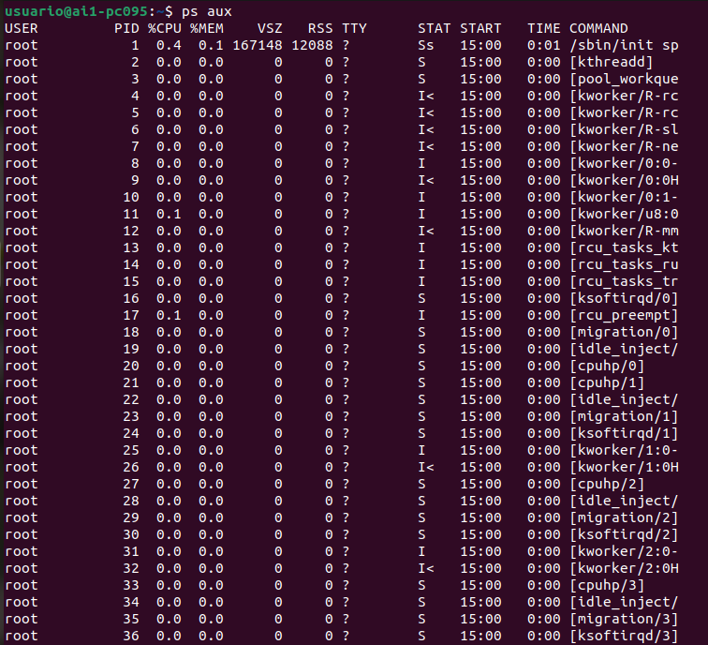
2-
3- Datos mostrados:
User: Usuario que ejecuta el proceso
PID: Identificador de procesos
%CPU, %MEM: Uso de CPU y memoria
START: Hora de inicio
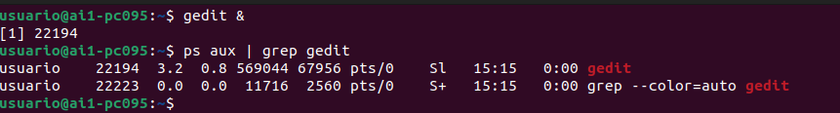
COMMAND: Nombre del programa

4-

5-

6-
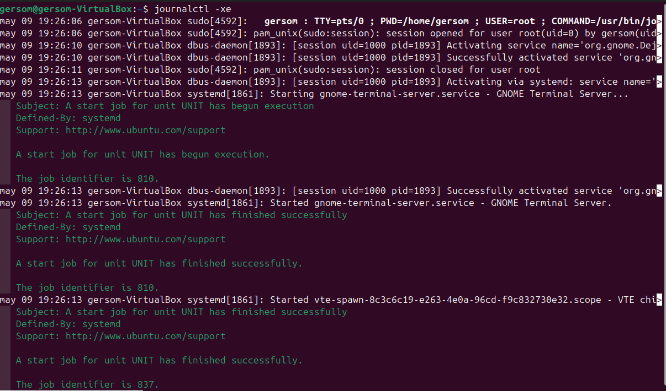
7-
8-

9- Un archivo log es un archivo de texto donde el sistema o una aplicación registra eventos importantes, errores, accesos, etc.

Formato más común: 2025-05-08 10:32:45 ERROR: Servicio X ha fallado
10-
Es importante tener la fecha y hora del sistema de manera correcta para poder sincronizar archivos y tareas, auditorías y logs y evitar errores en certificados, servidores y redes.

